1. Identidad Visual

Paleta de colores
Color | Código | Uso
Azul Industrial | #0B4F8C | Color principal (header, títulos y fondo de secciones)
Gris Claro | #F2F2F2 | Color secundario (fondos y tarjetas)
Naranja | #F28C28 | Color de acento (botones y llamadas a la acción)

Justificación
La ficha técnica describe a Instaler como un negocio técnico, funcional e industrial, cuyos colores representativos son azul, gris y blanco.
Por ese motivo se eligieron:
- Azul: transmite confianza, profesionalismo y seguridad.
- Gris claro: aporta limpieza y facilita la lectura.
- Naranja: llama la atención sin romper la estética industrial, ideal para botones como "Solicitar Presupuesto" o "Contactar".
Tipografías

Títulos
Montserrat Bold
Ejemplo:

Materiales para Construcción

Texto
Open Sans
Ejemplo:
Instaler ofrece materiales y asesoramiento técnico para obras, instalaciones y mantenimiento.

Justificación
Montserrat
- Moderna.
- Industrial.
- Muy utilizada por empresas técnicas.
- Excelente para títulos.
Open Sans
- Muy legible.
- Profesional.
- Perfecta para descripciones largas y catálogos.

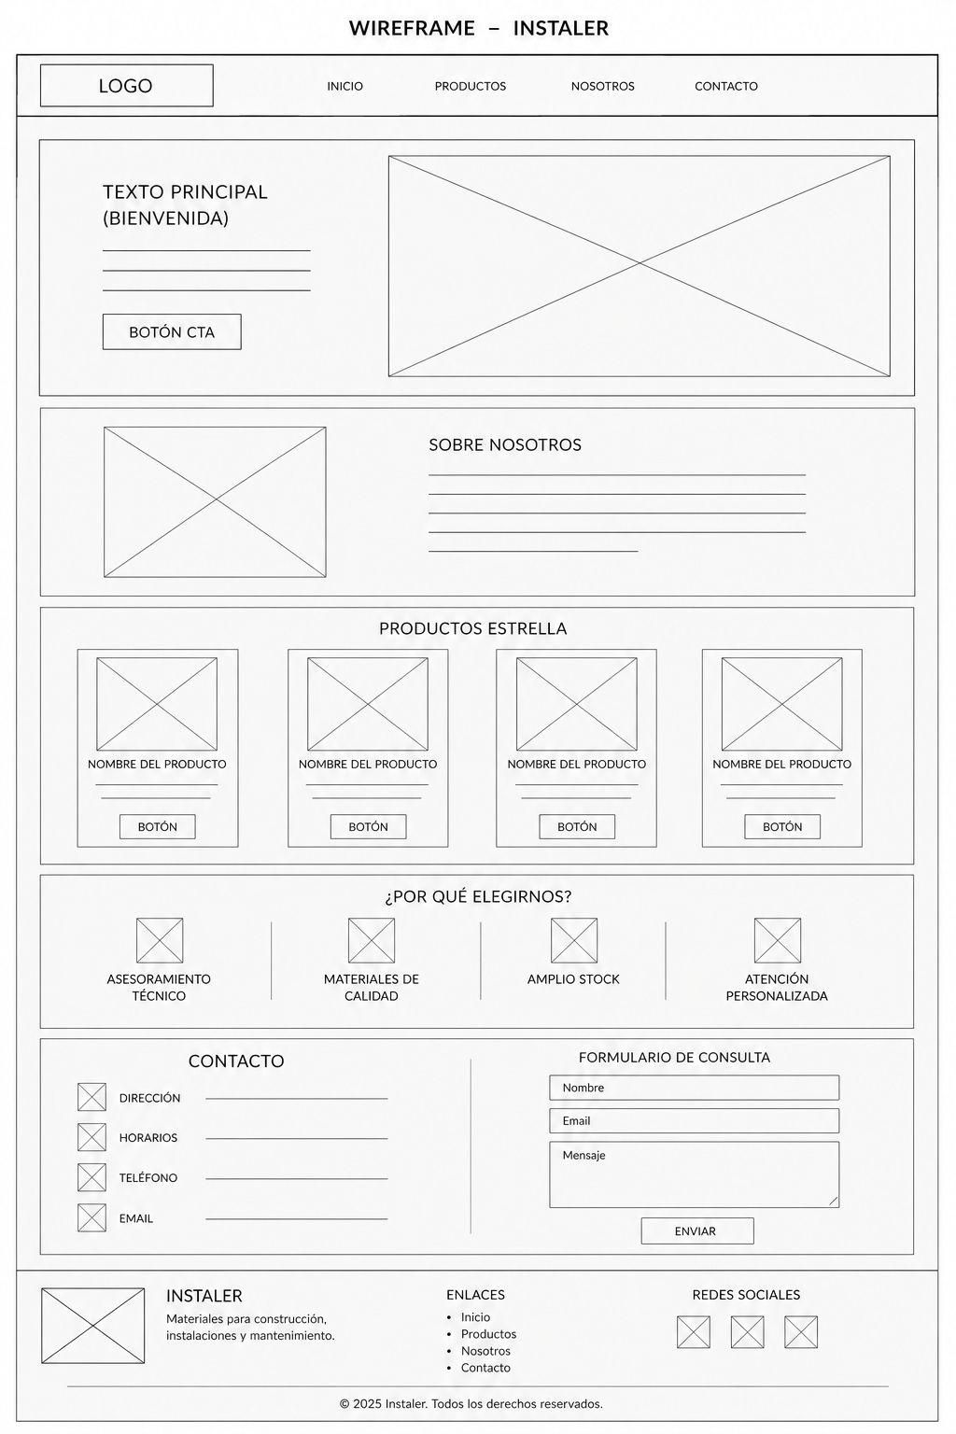
2. Wireframe

Justificación del Wireframe
Se eligió este diseño porque sigue el formato clásico de una Landing Page comercial, permitiendo que el usuario encuentre rápidamente la información más importante.
El recorrido del usuario sería:
- Conocer la empresa.
- Ver el producto principal.
- Leer quiénes son.
- Ver los productos destacados.
- Descubrir las ventajas del negocio.
- Contactarse fácilmente.
Esto coincide con el objetivo detectado en la ficha técnica: mostrar productos, brindar información técnica y facilitar la solicitud de presupuestos.

3. Mockup (Diseño Final)
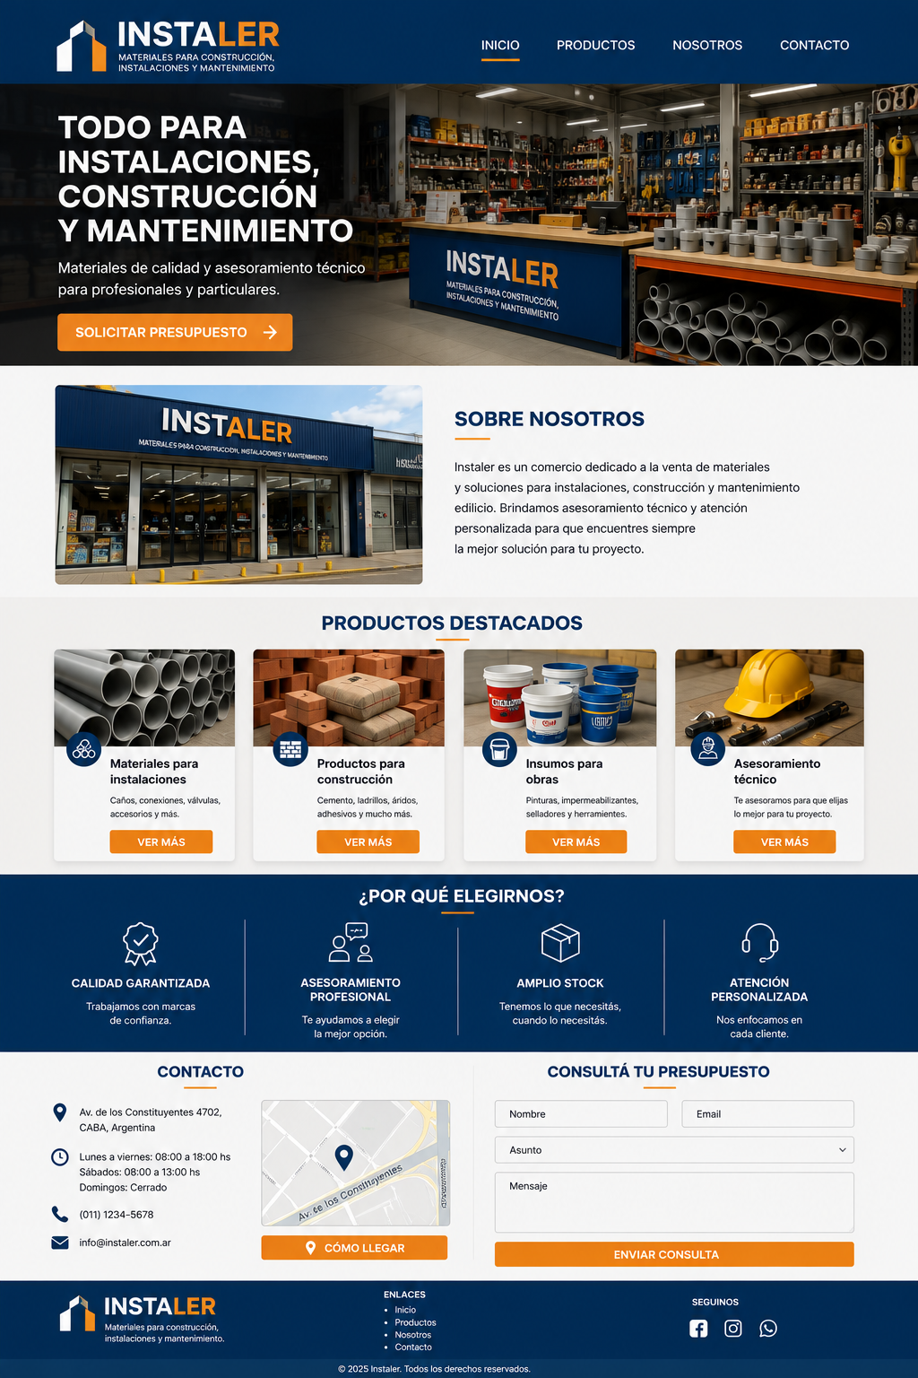

Sección Beneficios
✔ Atención personalizada
✔ Amplio stock
✔ Productos de calidad
✔ Asesoramiento profesional

Contacto
Dirección
Av. de los Constituyentes 4702
Horario
Lunes a Viernes
08:00–18:00
Sábados
08:00–13:00
Botón
Cómo llegar
Formulario
- Nombre
- Email
- Consulta
- Enviar

Footer
INSTALER

Av. de los Constituyentes 4702

Lunes a Viernes
08:00 - 18:00

© 2026 Instaler

4. Entregable

Colores elegidos
- Azul Industrial (#0B4F8C) → Profesionalismo y confianza.
- Gris Claro (#F2F2F2) → Limpieza y claridad.
- Naranja (#F28C28) → Resalta botones importantes.

Tipografías
- Montserrat para títulos, por su aspecto moderno y técnico.
- Open Sans para textos, por su excelente legibilidad.

Justificación del Wireframe
Se diseñó una Landing Page con una estructura simple y ordenada para que el usuario pueda conocer rápidamente el negocio, visualizar los productos principales y acceder fácilmente a la información de contacto y al formulario de solicitud de presupuestos. Esta organización responde a las necesidades identificadas en la ficha técnica: exhibir productos, brindar información técnica y captar consultas comerciales.

